2020-2021学年广西南宁市第三中学高一上学期月考（一）数学试卷
一、选择题
1.已知集合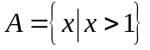，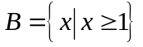，则（ ）
A. A⊆B B. B⊆A C. A∩B= D. A∪B=R
2.设集合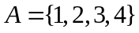，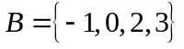，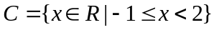，则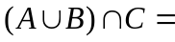（）
A. 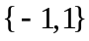 B. 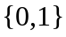 C. 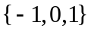 D. 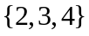
3.已知集合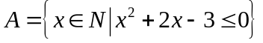，则集合A的真子集个数为（ ）
A. 31 B. 32 C. 3 D. 4
4.设集合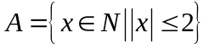，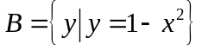，则A∩B=（ ）
A. 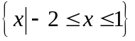 B. 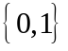 C. 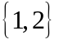 D. 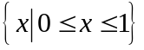
5.已知函数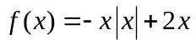，则下列结论正确的是（ ）
A.递增区间是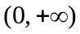 B.递减区间是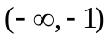
C.递增区间是 D.递增区间是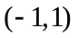
6.设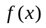的定义域为R，图像关于y轴对称，且在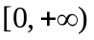上为增函数，则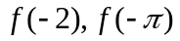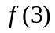的大小顺序是（ ）
A. 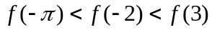 B. 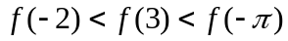
C. 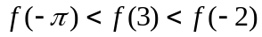 D. 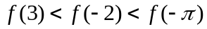
7.已知函数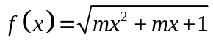的定义域是一切实数，则的取值范围是（ ）
A. 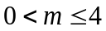 B. 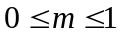 C. 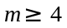 D. 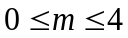
8.函数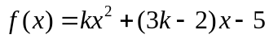，在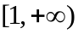单调递增，则的取值范围是（）
A. B. 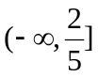 C. 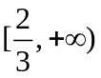 D. 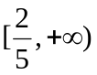
9. 某商场对顾客实行购物优惠活动，规定一次购物付款总额：
(1)如果不超过200元，则不给予优惠；
(2)如果超过200元但不超过500元，则按标价给予9折优惠；
(3)如果超过500元，其500元内的按第(2)条给予优惠，超过500元的部分给予7折优惠．
某人单独购买A，B商品分别付款168元和423元，假设他一次性购买A，B两件商品，则应付款是( )
A. 413.7元 B. 513.7元 C. 546.6元 D. 548.7元
10.设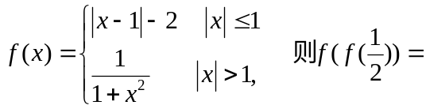 ( )
A. 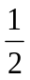 B. 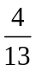 C. 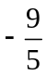 D. 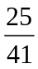
11.若函数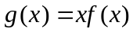的定义域为R，图像关于原点对称，在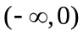上是减函数，且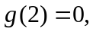则使得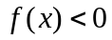的的取值范围是（ ）
A. （﹣∞，2） B. （2，+∞） C. （﹣∞，﹣2）∪（2，+∞） D. （﹣2，2）
12.设函数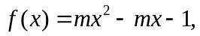若对于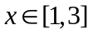，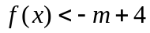恒成立，则实数m的取值范围为（ ）
A. （﹣∞，0] B. 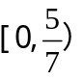 C. 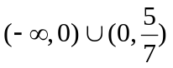 D. 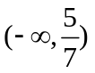
二、填空题
13.函数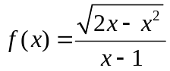的定义域为________
14.已知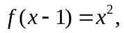则 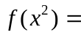_________
15.若函数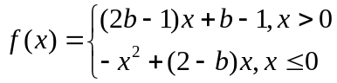 满足对任意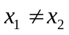，都有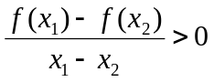成立，那么的取值范围是_____．
16.已知函数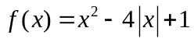，若在区间[a，2a+1]上的最大值为1，则a的取值范围为_________．
三、解答题
17.已知集合A={x|4≤x＜8}，B={x|5＜x＜10}，C={x|x＞a}
（1）求A∪B；（∁_{R}A）∩B；
（2）若A∩C≠，求a的取值范围．
18.已知函数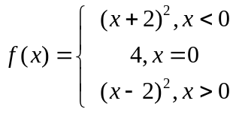
（1）写出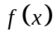的单调区间；
（2）若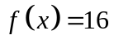，求相应的值．
19.已知函数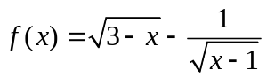的定义域为集合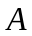，集合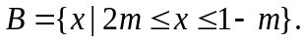
（1）当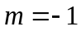时，求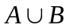；
（2）若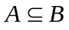，求实数的取值范围；
（3）若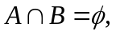求实数的取值范围.
20.设函数的定义域为（﹣3，3），满足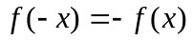，且对任意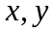，都有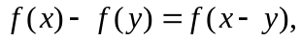当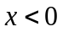时，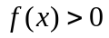，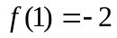．
（1）求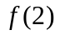的值；
（2）判断的单调性，并证明；
（3）若函数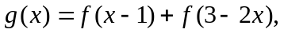求不等式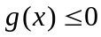的解集．
21.已知函数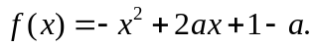
22.已知二次函数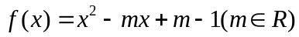．
（1）函数在区间[﹣1，1]上的最小值记为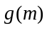，求的解析式；
（2）求（1）中的最大值；
（3）若函数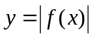在[2，4]上是单调增函数，求实数的取值范围．

参考答案
一 选择题
ACCBD BDDCB CD
9. 【解析】
依题意可得，因为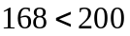，所以购买A商品没有优惠，则A商品的价格为168元。当购买价值500元的物品时实际付款为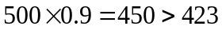，所以购买B商品享受了9折优惠，则B商品的原价为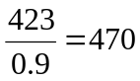元。若一次性购买两件商品则付款总额为168+470=638元，则应付款元，故选C
11. 【解析】
函数的定义域为R，图像关于原点对称，在上是减函数，且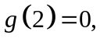所以函数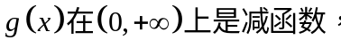当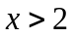时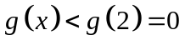,即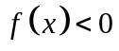；当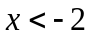时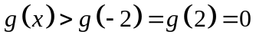,即；综上的的取值范围是（﹣∞，﹣2）∪（2，+∞），选C.
12.【解析】
因为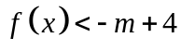，所以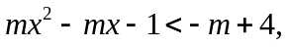即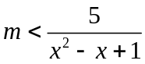，
因为选D.
二．填空题
13. 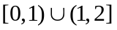
14. 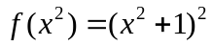
15. 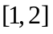
【详解】因为对任意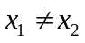，都有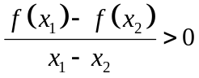成立，所以为单调递增函数，
因此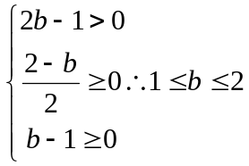.
16. 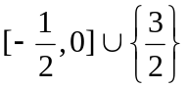
【详解】因为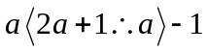，作函数图象：
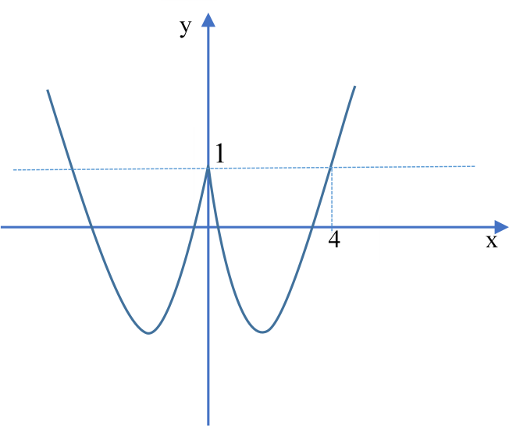
由图象得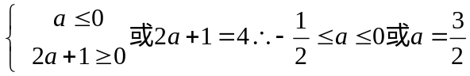
17.解：（1）A∪B={x|4≤x＜10}，∵（C_{R}A）={x|x＜4或x≥8}，
∴（C_{R}A）∩B={x|8≤x＜10}
（2）要使得A∩C≠，则a＜8
18.解：（1）由题意知，当x＜0时，f（x）=（x+2）²，当x＞0时，f（x）=（x﹣2）²；
∴函数的单调增区间为[﹣2，0），（2，+∞），
单调减区间为（﹣∞，﹣2），（0，2]．
（2）∵f（x）=16，讨论下面两种情况：
∴当x＜0时，（x+2）²=16，∴x=2（舍）或﹣6；
当x＞0时，（x﹣2）²=16，∴x=6或﹣2（舍）．∴x的值为6或﹣6．
19.（1）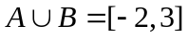
（2）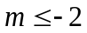
（3）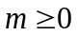
20. (1)在f(x)－f(y)＝f(x－y)中，
令x＝2，y＝1，代入得：f(2)－f(1)＝f(1)，所以f(2)＝2f(1)＝－4.
(2)f(x)在(－3,3)上单调递减．证明如下：
设－3<x₁<x₂<3，则x₁－x₂<0，所以f(x₁)－f(x₂)＝f(x₁－x₂)>0，
即f(x₁)>f(x₂)，所以f(x)在(－3,3)上单调递减．
(3)由g(x)≤0得f(x－1)＋f(3－2x)≤0，所以f(x－1)≤－f(3－2x)．
又f(x)满足f(－x)＝－f(x)，所以f(x－1)≤f(2x－3)，
又f(x)在(－3,3)上单调递减，所以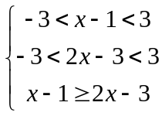解得0<x≤2，
故不等式g(x)≤0的解集是(0,2]．
21.(1)最大值为1；最小值为-24
（2）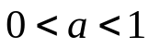
22.解：（1）f（x）=x²﹣mx+m﹣1=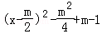，对称轴x=．
①若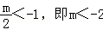，此时函数f（x）在区间[﹣1，1]上单调递增，所以最小值g（m）=f（﹣1）=2m．
②若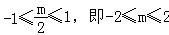，此时当x=时，函数f（x）最小，最小值g（m）=f（）=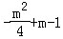．
③若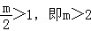，此时函数f（x）在区间[﹣1，1]上单调递减，所以最小值g（m）=f（1）=0．
综上g（m）=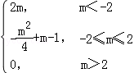．
（2）由（1）知g（m）=．
当m＜﹣2时，g（m）=2m＜﹣4，
当﹣2≤m≤2，g（m）=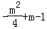=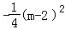
当m＞2时，g（m）=0．
综上g（m）的最大值为0．
（3）要使函数y=|f（x）|在[2，4]上是单调增函数，则f（x）在[2，4]上单调递增且恒非负，或单调递减且恒非正，
∴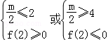，
所以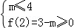或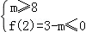，
解得m≤3或m≥8．

